GUÍAN°4 DE LENGUAJE 1° BÁSICO
Consonantes: j, m, n.
x

Nombre:

Puntaje Ideal: 56 puntos. Puntaje obtenido: ___ Nota:

I.- Pinta los objetos que comienzan con j (6 puntos).
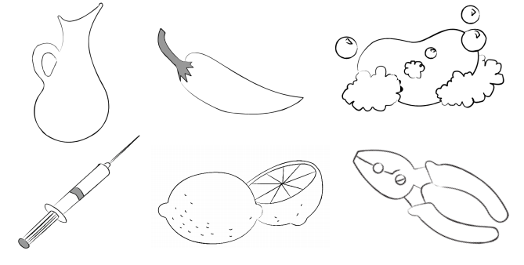
II.- Pinta de color rojo la letra j y luego lee la palabra: (3 puntos).
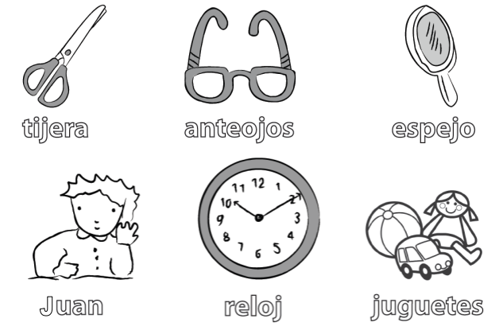

III.- Une la palabra imprenta con la manuscrita: (5 puntos).

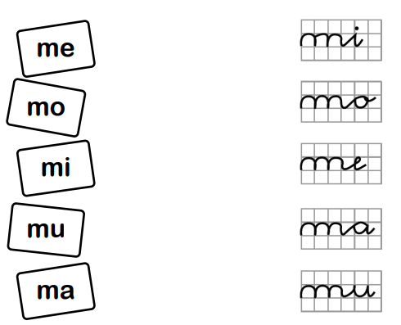

IV.- Escribe cada palabra: (12 puntos).
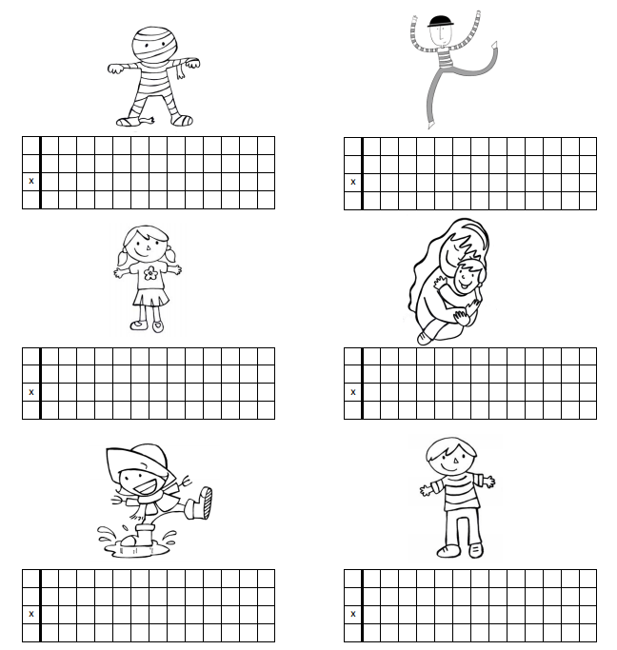

V.- Une la sílaba imprenta con la manuscrita y la lees: (5 puntos).
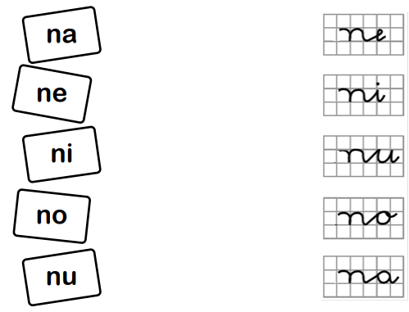
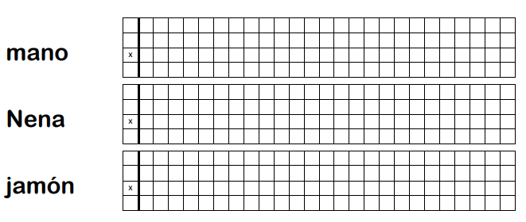
VI.- Lee y transcribe en manuscrita: (9 puntos. 3 puntos C/1).

VII.- Completa la palabra con las sílabas que corresponde: (4 puntos).
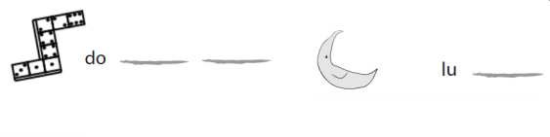
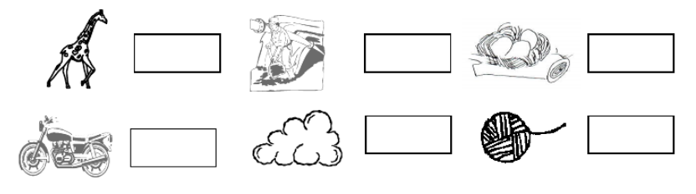
VIII.- Escriba la sílaba inicial: Ejemplo: luna: lu. (6 puntos).

Las palabras de las imágenes son: Jirafa, máquina, pan, moto, nube y lana.

IX.- ¡Adivina! Escucha y encierra en un círculo la respuesta correcta: (4 puntos).
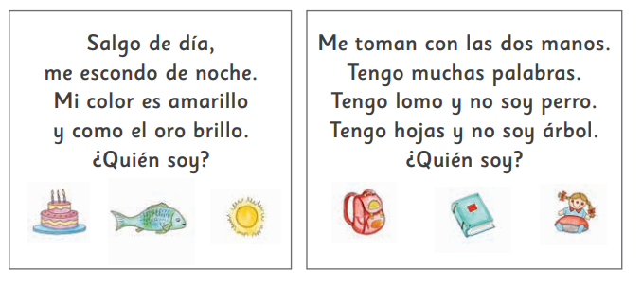
X.- ¿Cuál es el intruso? Enciérralo en un círculo. ¿Por qué? (2 puntos).

